Ngày 27 tháng 08 năm 2024 | Họ và tên giáo viên: Nguyễn Thị Hạnh  Tổ chuyên môn: TOÁN – GDTD - QPAN

TÊN BÀI DẠY: TÍNH ĐƠN ĐIỆU VÀ CỰC TRỊ CỦA HÀM SỐ
Môn học/Hoạt động giáo dục: Toán; lớp:12A2, 12A8
Thời gian thực hiện: (6 tiết)
1. Về kiến thức:
- Nhận biết được tính đồng biến, nghịch biến của một hàm số trên khoảng dựa vào dấu đạo hàm cấp một của nó.
- Thể hiện được tính đồng biến, nghịch biến của hàm số trong bảng biến thiên.
- Nhận biết được tính đơn điệu của hàm số thông qua bảng biến thiên hoặc thông qua hình ảnh hình học của đồ thị hàm số.
- Nhận biết được điểm cực trị, giá trị cực trị của hàm số thông qua bảng biến thiên hoặc thông qua hình ảnh hình học của đồ thị hàm số.
2. Về năng lực:
- Rèn luyện và phát triển năng lực toán học, đặc biệt là năng lực giao tiếp toán học và năng lực giải quyết vấn đề toán học thông qua việc mô hình hoá những vấn đề thực tiễn liên quan đến tính đơn điệu và cực trị của hàm số.
- Góp phần phát triển các năng lực chung như năng lực giao tiếp và hợp tác (qua việc thực hiện hoạt động nhóm), năng lực thuyết trình, báo cáo (khi trình bày kết quả của nhóm), năng lực tự chủ và tự học, …
3. Về phẩm chất:
- Góp phần giúp HS rèn luyện và phát triển các phẩm chất tốt đẹp (yêu nước, nhân ái, chăm chỉ, trung thực, trách nhiệm):
+ Tích cực phát biểu, xây dựng bài và tham gia các hoạt động nhóm;
+ Có ý thức tích cực tìm tòi, sáng tạo trong học tập; phát huy điểm mạnh, khắc phục các điểm yếu của bản thân.
II. THIẾT BỊ DẠY HỌC VÀ HỌC LIỆU
- Giáo viên:
+ Giáo án, bảng phụ, máy chiếu (nếu có), giấy A3, bút dạ, phiếu học tập, …
+ GV chuẩn bị một số tình huống trong thực tế cần vận dụng xét tính đơn điệu và tìm cực trị của hàm số để giải quyết.
- Học sinh: SGK, vở ghi, dụng cụ học tập.
III. TIẾN TRÌNH DẠY HỌC
TIẾT 1
1. HOẠT ĐỘNG 1: MỞ ĐẦU (10 phút)
a) Mục tiêu: Gợi động cơ, tạo tình huống xuất hiện bài toán cần vận dụng xét tính đơn điệu trong cuộc sống hằng ngày.
b) Nội dung:
Xét một chất điểm chuyển động trên một trục số nằm ngang, chiều dương từ trái san phải (H.1.1). Giả sử vị trí (mét) củ một chất điểm trên trục số đã chọn tại thời điểm (giây) được cho bởi công thức: Hỏi trong khoảng thời gian nào thì chất điểm chuyển động sang phải, trong khoảng thời gian nào thì chất điểm chuyển động sang trái.
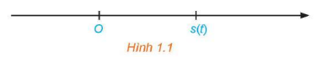
c) Sản phẩm:
  - Chất điểm chuyển động sang phải khi thì . Khi đó hàm số là đồng biến trên khoảng .
  - Chất điểm chuyển động sang phải khi thì . Khi đó hàm số là nghịch biến trên khoảng .
d) Tổ chức thực hiện:
Chuyển giao | - GV tổ chức cho HS đọc bài toán và suy nghĩ về câu hỏi: Với điều kiện nào thì chất điểm chuyển động sang phải, với điều kiện nào thì chất điểm chuyển động sang trái?  - Giáo viên đặt vấn đề: Khi thời gian tăng lên chất điểm chuyển động thì chất điểm chuyển động sang phải thì quãng đường thay đổi như thế nào? Khi thời gian tăng lên chất điểm chuyển động thì chất điểm chuyển động sang trái thì quãng đường thay đổi như thế nào?
Thực hiện | - HS làm việc cá nhân trong thời gian 3 phút để thực hiện và đưa ra kết luận.
Báo cáo thảo luận | - Học sinh giơ tay trả lời câu hỏi.  - Các HS khác theo dõi câu trả lời và nhận xét, bổ sung để hoàn thiện câu trả lời.  - Học sinh nhắc lại khái niệm hàm số đồng biến, nghịch biến đã học ở lớp 10.
Đánh giá, nhận xét,  tổng hợp | - GV đánh giá câu trả lời của học sinh, ghi nhận và tổng hợp kết quả: HS thấy được tình huống cần vận dụng xét tính đơn điệu trong thực tiễn.  - Dựa trên cơ sở đó GV dẫn dắt HS vào tìm hiểu bài mới: “Bài học này sẽ giúp em hiểu và áp dụng được tính đơn điệu của hàm số, từ đó xác định được khoảng thời gian chất điểm chuyển động sang phải, chuyển động sang trái.”.

2. HOẠT ĐỘNG 2: HÌNH THÀNH KIẾN THỨC
Hoạt động 2.1: Tính đơn điệu của hàm số.
Hoạt động 2.1.1: Khái niệm tính đơn điệu của hàm số (10 phút)
a) Mục tiêu:
HS nhớ lại khái niệm hàm số đồng biến, nghịch biến trên K và nhận diện hình dáng của đồ thị hàm số khi hàm số đồng biến, nghịch biến.
b) Nội dung:
Hoạt động 1: Nhận biết tính đồng biến, nghịch biến của hàm số.
Quan sát đồ thị hàm số (H.1.2).
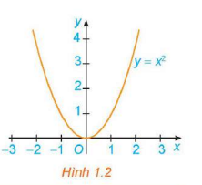
a) Hàm số đồng biến trên khoảng nào?
b) Hàm số nghịch biến trên khoảng nào?

Khái niệm tính đơn điệu của hàm số
Giả sử là một khoảng, một đoạn hoặc một nửa khoảng và là hàm số xác định trên .
- Hàm số được gọi là đồng biến trên nếu .
- Hàm số được gọi là nghịch biến trên nếu .
Chú ý:
- Nếu hàm số đồng biến trên thì đồ thị của hàm số đi lên từ trái sang phải (H.1.3a). Nếu hàm số nghịch biến trên thì đồ thị của hàm số đi xuống từ trái sang phải (H.1.3b).
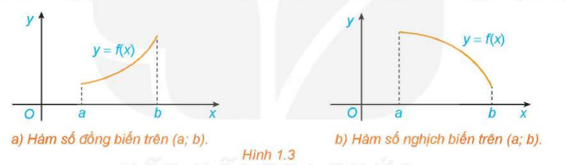
Hàm số đồng biến hay nghịch biến trên còn được gọi chung là đơn điệu trên . Việc tim các khoảng đồng biến, nghịch biến của hàm số còn được gọi là tìm các khoảng đơn điệu (hay xét tính đơn điệu) của hàm số.
- Khi xét tính đơn điệu của hàm số mà không chỉ rõ tập thì ta hiểu là xét trên tập xác định của hàm số đó.
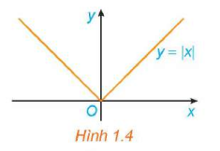
Ví dụ 1. Hình 1.4 là đồ thị của hàm số . Hãy tìm các khoảng đồng biến, khoảng nghịch biến của hàm số.
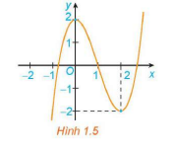
Luyện tập 1: Hình H.1.5 là đồ thị của hàm số . Hãy tìm các khoảng đồng biến, khoảng nghịch biến của hàm số.
c) Sản phẩm:
Hoạt động 1:
a) Hàm số đồng biến trên khoảng .
b) Hàm số nghịch biến trên khoảng
Ví dụ 1. Tập xác định của hàm số là .
Từ đồ thị suy ra: Hàm số đồng biến trên khoảng , nghịch biến trên khoảng .
Luyện tập 1: Dựa vào đồ thị hàm số ta thấy:
a) Hàm số đồng biến trên khoảng và
b) Hàm số nghịch biến trên khoảng
d) Tổ chức thực hiện:
Chuyển giao | - GV cho HS trao đổi theo cặp (2HS cùng bàn) và thực hiện các yêu cầu trong Hoạt động 1 để nhắc lại khái niệm hàm số đồng biến, hàm số nghịch biến.  - GV cho HS nhắc lại khái niệm hàm số đồng biến, nghịch biến trên một khoảng, một đoạn hoặc một nửa khoảng K.  - GV tiếp tục đặt câu hỏi: Khi hàm số đồng biến (nghịch biến) thì hình dáng của đồ thị hàm số sẽ có dạng thế nào?  - GV cho HS thực hiện Ví dụ 1, Luyện tập 1.
Thực hiện | - Học sinh thảo luận theo cặp để thực hiện và đưa ra kết luận cho HĐ1.  - Học sinh thảo luận để nhớ lại khái niệm đơn điệu hàm số đã học ở lớp 10.  - HS theo dõi cách thực hiện Ví dụ 1 và ghi chép.  - HS thực hiện Luyện tập 1 dựa trên kết quả của Ví dụ 1.
Báo cáo thảo luận | - GV chỉ định một số HS đứng tại chỗ trả lời từng câu hỏi trong Hoạt động 1 và phần đặt vấn đề.  - GV chỉ định HS lên bảng trình bày lời giải cho Luyện tập 1.
Đánh giá, nhận xét,  tổng hợp | - GV đánh giá câu trả lời của học sinh, ghi nhận và tổng hợp kết quả.  Hoạt động 1:  + Đây là tình huống đơn giản cho HS nhớ lại khái niệm hàm số đồng biến, nghịch biến trên K và nhận diện hình dáng của đồ thị hàm số khi hàm số đồng biến, nghịch biến.  Ví dụ 1, Luyện tập 1:  + Hình thành, củng cố khả năng nhận biết tính đơn điệu của hàm số thông qua hình ảnh hình học của đồ thị hàm số.  + Góp phần phát triển năng lực tư duy và lập luận toán học, năng lực giao tiếp toán học.

Hoạt động 2.1.2: Nhận biết mối quan hệ giữa tính đơn điệu và đạo hàm của hàm số (15 phút)
a) Mục tiêu:
HS hình thành mối quan hệ giữa tính đơn điệu và dấu của đạo hàm.
b) Nội dung:
Hoạt động 2:
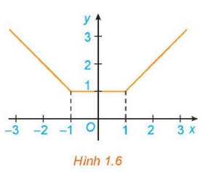
Xét hàm số có đồ thị như hình 1.6
a) Xét dấu đạo hàm của hàm số trên các khoảng . Nêu nhận xét về mối quan hệ giữa tính đồng biến, nghịch biến và dấu đạo hàm của hàm số trong mỗi khoảng này.
b) Có nhận xét gì về đạo hàm và hàm số trên khoảng ?
Định lí:
Cho hàm số có đạo hàm trên khoảng .
a) Nếu với mọi thì hàm số đồng biến trên khoảng .
b) Nếu với mọi thì hàm số nghịch biến trên khoảng .
Chú ý:
- Định lí trên vẫn đúng trong trường hợp bằng 0 tại một số hữu hạn điểm trong khoảng .
- Người ta chứng minh được rằng, nếu với mọi thì hàm số không đổi trên khoảng .
Ví dụ 2. Tìm các khoảng đồng biến, khoảng nghịch biến của hàm số .
c) Sản phẩm:
Hoạt động 2:
a) Với ta có: . Đồ thị hàm số đi từ trái sang phải, từ trên đi xuống nên hàm số nghịch biến trong khoảng . Vậy hàm số nghịch biến trong khoảng thì trong khoảng .
Với ta có: . Đồ thị hàm số đi từ trái sang phải, từ dưới đi lên nên hàm số đồng biến trong khoảng . Vậy hàm số đồng biến trong khoảng thì trong khoảng .
b) Với ta có: . Vậy trong khoảng .
Ví dụ 2.
Tập xác định của hàm số là .
Ta có: với ; với .
Do đó, hàm số đồng biến trên khoảng , nghịch biến trên khoảng .
d) Tổ chức thực hiện:
Chuyển giao | - GV cho HS trao đổi theo cặp (2HS cùng bàn): thực hiện các yêu cầu trong Hoạt động 2 tính đạo hàm và tính đơn điệu của hàm số trong các khoảng .  - GV cho HS nhận xét mối liên hệ giữa đạo hàm và tính đơn điệu của hàm số trong các khoảng .  - GV yêu cầu học sinh nhận xét về đồ thị và đạo hàm trong khoảng  - GV cho HS thực hiện Ví dụ 2.
Thực hiện | - Học sinh thảo luận theo cặp để thực hiện và đưa ra kết luận cho HĐ2.  - Học sinh tự thực hiện và đưa ra kết luận trong trường hợp .  - HSthực hiện Ví dụ 2 và ghi chép.
Báo cáo thảo luận | - GV chỉ định một số HS lên bảng tính đạo hàm trong Hoạt động 2.  - GV chú ý cho học sinh trong trường hợp .
Đánh giá, nhận xét,  tổng hợp | - GV đánh giá câu trả lời của học sinh, ghi nhận và tổng hợp kết quả.  Hoạt động 2:  + Đây cũng là tình huống cho HS hình thành mối quan hệ giữa tính đơn điệu và dấu của đạo hàm.  Ví dụ 2:  + Hình thành khả năng tìm tính đơn điệu của hàm số thông qua đạo hàm của đồ thị hàm số.  + Góp phần phát triển năng lực tư duy và lập luận toán học, năng lực giao tiếp toán học.

3. HOẠT ĐỘNG 3: LUYỆN TẬP (10 phút)
a) Mục tiêu:
HS luyện tập tìm các khoảng đồng biến, nghịch biến của hàm số trên khoảng K thông qua đồ thị hàm số và qua đạo hàm.
b) Nội dung:
Luyện tập 2: Tìm các khoảng đồng biến, khoảng nghịch biến của hàm số .
c) Sản phẩm:
Luyện tập 2: Tập xác định của hàm số là .
Ta có: Là hàm số bậc nhất nên với ; với .
Do đó, hàm số đồng biến trên khoảng , nghịch biến trên khoảng .
d) Tổ chức thực hiện:
Chuyển giao | - GV cho Luyện tập 2.
Thực hiện | - HS thực hiện Luyện tập 2 dựa trên kết quả của Ví dụ 2.
Báo cáo thảo luận | - GV chỉ định HS lên bảng trình bày lời giải cho Luyện tập 2.
Đánh giá, nhận xét,  tổng hợp | - GV đánh giá câu trả lời của học sinh, ghi nhận và tổng hợp kết quả.  Luyện tập 2:  + Củng cố cho học sinh khả năng tìm tính đơn điệu của hàm số thông qua đạo hàm của đồ thị hàm số.  + Góp phần phát triển năng lực tư duy và lập luận toán học, năng lực giao tiếp toán học.

TIẾT 2
1. HOẠT ĐỘNG 1: MỞ ĐẦU (5 phút)
a) Mục tiêu: Nhắc lại tính đơn điệu của hàm số đã học trong tiết trước.
b) Nội dung:
Hỏi: Hãy nhắc lại mối quan hệ giữa đạo hàm và tính đơn điệu của hàm số?
c) Sản phẩm:
Định lí:
Cho hàm số có đạo hàm trên khoảng .
a) Nếu với mọi thì hàm số đồng biến trên khoảng .
b) Nếu với mọi thì hàm số nghịch biến trên khoảng .
Chú ý:
- Định lí trên vẫn đúng trong trường hợp bằng 0 tại một số hữu hạn điểm trong khoảng .
- Người ta chứng minh được rằng, nếu với mọi thì hàm số không đổi trên khoảng .
d) Tổ chức thực hiện:
Chuyển giao | - GV đặt câu hỏi gọi HS học sinh trả lời.
Thực hiện | - HS trả nhắc lại định lí và chú ý về mối quan hệ giữa đạo hàm và tính đơn điệu hàm số.
Báo cáo thảo luận | - GV chỉ định HS thực hiện.
Đánh giá, nhận xét,  tổng hợp | - GV đánh giá câu trả lời của học sinh, chỉnh sửa và điều chỉnh (nếu có).
2. HOẠT ĐỘNG 2: HÌNH THÀNH KIẾN THỨC
Hoạt động 2.1: Tính đơn điệu của hàm số.
Hoạt động 2.1.3: Sử sụng bảng biến thiên xét tính đơn điệu của hàm số (20 phút)
a) Mục tiêu:
HS thể hiện được tính đồng biến, nghịch biến của hàm số trong bảng biến thiên.
b) Nội dung: HS thực hiện HĐ3, Ví dụ 3, Ví dụ 4 từ đó rút ra các bước để xét tính đơn điệu của hàm số.
Hoạt động 3: Xét tính đơn điệu của hàm số bằng bảng biến thiên
Cho hàm số
a) Tính đạo hàm và tìm ra các điểm mà .
b) Lập bảng biến thiên của hàm số, tức là lập bảng thể hiện dấu của đạo hàm và sự đồng biến, nghịch biến của hàm số trên các khoảng tương ứng.
c) Nêu kết luận về khoảng đồng biến, nghịch biến của hàm số.
Các bước để xét tính đơn điệu của hàm số :
1. Tìm tập xác định của hàm số.
2. Tính đạo hàm . Tìm các điểm mà tại đó đạo hàm bằng 0 hoặc không tồn tại.
3. Sắp xếp các điểm theo thứ tự tăng dần và lập bảng biến thiên của hàm số.
4. Nêu kết luận về khoảng đồng biến, nghịch biến của hàm số.
Ví dụ 3. Tìm các khoảng đơn đị̣̂u của hàm số .
Ví dụ 4. Xét chiều biến thiên của hàm số .
c) Sản phẩm:
Hoạt động 3:
a) . .
b)
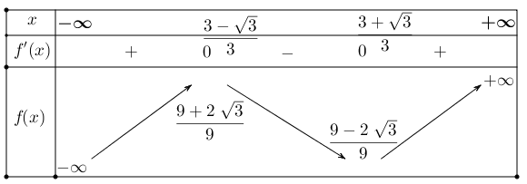
c) Hàm số đồng biến trên các khoảng và . Hàm số nghịch biến trên các khoảng .
Ví dụ 3. Tập xác định của hàm số là .
Ta có: hoặc .
Lập bảng biến thiên của hàm số:
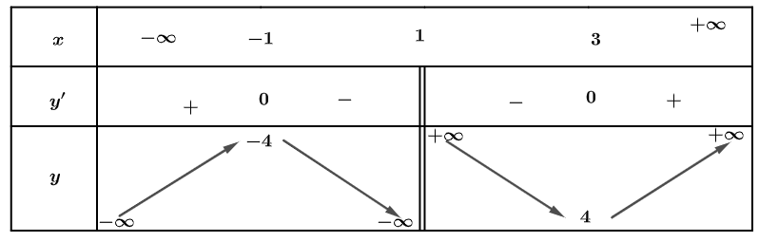
Từ bảng biến thiên, ta có:
Hàm số đồng biến trên các khoảng và . Hàm số nghịch biến trên các khoảng và .
Ví dụ 4. Tập xác định của hàm số là .
Ta có: , với mọi .
Lập bảng biến thiên của hàm số:
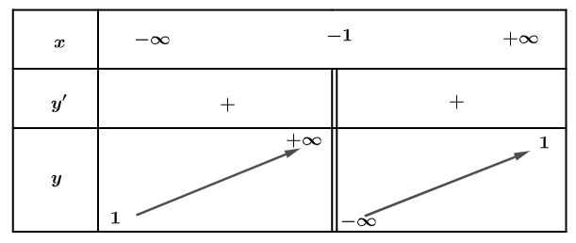
Từ bảng biến thiên, ta có: Hàm số đồng biến trên các khoảng và .
d) Tổ chức thực hiện:
Chuyển giao | - GV cho HS hoạt động theo cặp trong 5 phút thực hiện HĐ3.  + Tính đạo hàm và tìm nghiệm của phương trình  + Lập bảng biến thiên cho hàm số.  + Kết luận sự biến thiên.  - GV yêu cầu học sinh đưa ra các bước xét tính đơn điệu của hàm số.  - GV cho HS thực hiện Ví dụ 3, Ví dụ 4.
Thực hiện | - Học sinh thảo luận theo cặp để thực hiện và đưa ra kết luận cho từng ý của HĐ3.  - HS đưa ra các bước để xét tính đơn điệu của hàm số.  - HS thực hiện Ví dụ 3, Ví dụ 4 và ghi chép.
Báo cáo thảo luận | - GV chỉ định một số HS lên bảng tính đạo hàm , tìm nghiệm của phương trình , lập bảng biến thiên cho hàm số  - GV gọi HS đưa ra kết luận các khoảng hàm số đồng biến, các khoảng hàm số nghịch biến.
Đánh giá, nhận xét,  tổng hợp | - GV đánh giá câu trả lời của học sinh, ghi nhận và tổng hợp kết quả.  Hoạt động 3:  + HS làm quen, hình thành được các bước xét tính đơn điệu của hàm số. Đây là một trong những kiến thức then chốt của bài.  Ví dụ 3, Ví dụ 4:  + Rèn luyện cho HS cách xét tính đơn điệu của hàm số.  + Góp phần phát triển năng lực tư duy và lập luận toán học, năng lực giao tiếp toán học.

3. HOẠT ĐỘNG 3: LUYỆN TẬP (15 phút)
a) Mục tiêu: Củng cố, rèn luyện cách xét tính đơn điệu của hàm số.
b) Nội dung:
Luyện tập 3: Tìm các khoảng đơn điệu của các hàm số sau:
a) . b)
c) Sản phẩm:
Luyện tập 3:
a) Tập xác định của hàm số là
Ta có: hoặc .
Lập bảng biến thiên của hàm số:
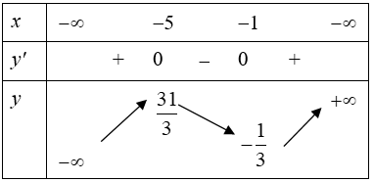
Từ bảng biến thiên, ta có hàm số đồng biến trên các khoảng và , hàm số nghịch biến trên khoảng
b) Tập xác định của hàm số là
Ta có:
hoặc .
Lập bảng biến thiên của hàm số:
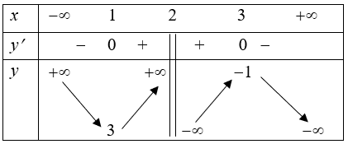
Từ bảng biến thiên, ta có hàm số đồng biến trên các khoảng và hàm số nghịch biến trên khoảng và

d) Tổ chức thực hiện:
Chuyển giao | - GV chia lớp thành 4 nhóm thực hiện luyện tập 3.  + Nhóm 1, 2: làm ý a;  + Nhóm 3, 4: làm ý b.
Thực hiện | - Học sinh thảo luận theo nhóm để thực hiện và đưa ra kết quả cho luyện tập 3.  - HS trình bày ra bảng nhóm.  - HS cử đại diện lên trình bày bài giải của nhóm mình.
Báo cáo thảo luận | - GV gọi 2 nhóm lên trình bày bài làm của nhóm.  - GV gọi HS của nhóm khác nhận xét và chỉnh sửa (nếu có).
Đánh giá, nhận xét,  tổng hợp | - GV đánh giá câu trả lời của học sinh, ghi nhận và tổng hợp kết quả Luyện tập 3,  - GV tuyên dương, khích lệ nhóm có câu trả lời nhanh, chính xác và nghiêm túc trong thảo luận.

4. HOẠT ĐỘNG 4: VẬN DỤNG (5 phút)
a) Mục tiêu:
Vận dụng tổng hợp kiến thức, kĩ năng trong bài vào giải quyết tình huống thực tế đặt ra ở đầu bài học.
b) Nội dung:
Vận dụng 1: Giải bài toán trong tình huống mở đầu bằng cách thực hiện lần lượt các yêu cầu sau:
a) Theo ý nghĩa cơ học của đạo hàm, vận tốc là đạo hàm của . Hãy tìm vận tốc .
b) Xét dấu của hàm , từ đó suy ra câu trả lời.
c) Sản phẩm:
Thực hiện ở nhà vào vở
Vận dụng 1:
Ta có
hoặc
BBT:
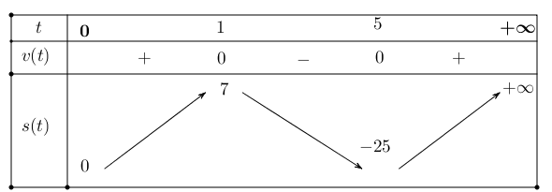
Ta có: khi khi Vậy chất điểm chuyển động sang phải trong khoảng thời gian từ 0 giây đến 1 giây hoặc trong khoảng thời gian lớn hơn 5 giây, chất điểm chuyển động sang trái trong khoảng thời gian từ 1 giây đến 5 giây.
d) Tổ chức thực hiện:
Chuyển giao | - GV gợi ý cho HS hoạt động cá nhân trong 5 phút, sau đó giao về nhà tiếp tục hoàn thành vào vở
Thực hiện | - Học sinh lắng nghe gợi ý.
Báo cáo thảo luận | - GV cho HS về hoàn thiện lời giải vào vở
Đánh giá, nhận xét,  tổng hợp | - GV đánh giá thái độ làm việc, tuyên dương, khích lệ HS có câu trả lời nhanh, chính xác.

TIẾT 3
1. HOẠT ĐỘNG 1: MỞ ĐẦU (5 phút)
a) Mục tiêu: Nhắc lại các bước xét tính đơn điệu của hàm số đã học trong tiết trước.
b) Nội dung:
Hỏi: Hãy nhắc lại các bước xác định tính đơn điệu của hàm số?
c) Sản phẩm:
Các bước để xét tính đơn điệu của hàm số :
1. Tìm tập xác định của hàm số.
2. Tính đạo hàm . Tìm các điểm mà tại đó đạo hàm bằng 0 hoặc không tồn tại.
3. Sắp xếp các điểm theo thứ tự tăng dần và lập bảng biến thiên của hàm số.
4. Nêu kết luận về khoảng đồng biến, nghịch biến của hàm số.
d) Tổ chức thực hiện:
Chuyển giao | - GV đặt câu hỏi gọi HS học sinh trả lời.
Thực hiện | - HS trả nhắc lại các bước xét tính đơn điệu hàm số.
Báo cáo thảo luận | - GV chỉ định HS thực hiện.
Đánh giá, nhận xét,  tổng hợp | - GV đánh giá câu trả lời của học sinh, chỉnh sửa và điều chỉnh (nếu có).
2. HOẠT ĐỘNG 2: HÌNH THÀNH KIẾN THỨC
Hoạt động 2.2: Cực trị của hàm số.
Hoạt động 2.2.1: Nhận biết khái niệm cực đại, cực tiểu của hàm số (20 phút)
a) Mục tiêu:
Nhận biết được điểm cực trị, giá trị cực trị của hàm số thông qua bảng biến thiên hoặc thông qua hình ảnh hình học của đồ thị hàm số.
b) Nội dung: HS thực hiện HĐ4, từ đó rút ra được khái niệm cực trị của hàm số.
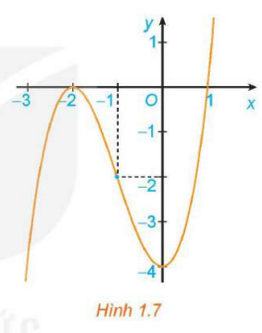
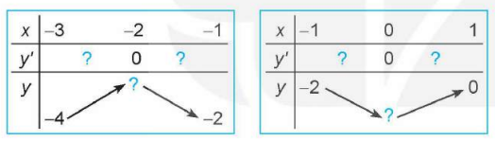
Hoạt động 4: Quan sát đồ thị hàm số (H.1.7). Xét dấu đạo hàm củ hàm số đã cho và hoàn thành các bảng sau và vở:
Khái niệm cực trị của hàm số
Tổng quát, ta có định nghĩa sau:
Cho hàm số xác định và liên tục trên khoảng ( có thể là có thể là và điểm .
- Nếu tồn tại số sao cho với mọi và thì ta nói hàm số đạt cực đại tại .
- Nếu tồn tại số sao cho với mọi và thì ta nói hàm số đạt cực tiểu tại .
Chú ý
- Nếu hàm số đạt cực đại tại thì được gọi là điểm cực đại của hàm số . Khi đó, được gọi là giá trị cưc đại của hàm số và kí hiệu là hay . Điểm được gọi là điểm cực đại của đồ thị hàm số.
- Nếu hàm số đạt cực tiểu tại thì được gọi là điểm cưc tiểu của hàm số . Khi đó, được gọi là giá trị cực tiểu của hàm số và kí hiệu là hay . Điểm được gọi là điểm cục tiểu của đồ thị hàm số.
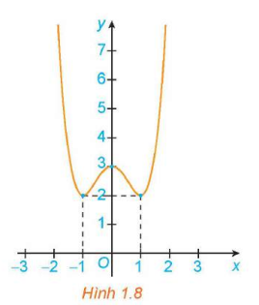
- Các điểm cực đại và điểm cực tiểu được gọi chung là điểm cực trị. Giá trị cực đại và giá trị cực tiểu được gọi chung là giá trị cực trị (hay cực trị) của hàm số.
Ví dụ 5. Hình 1.8 là đồ thị của hàm số . Hãy tìm các cực trị của hàm số.
c) Sản phẩm:
Hoạt động 4:
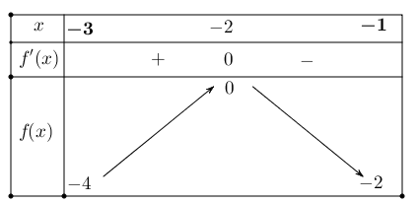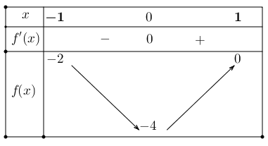
Hàm số đạt cực đại tại
Hàm số đạt cực tiểu tại
Ví dụ 5. Từ đồ thị hàm số, ta có:
Hàm số đạt cực tiểu tại và . Hàm số đạt cực đại tại và .
Hàm số đạt cực tiểu tại và .
d) Tổ chức thực hiện:
Chuyển giao | - GV trình chiếu HĐ4 yêu cầu HS hoạt động cá nhân trong 5 phút, sau đó gọi một HS lên bảng  - GV đặt thêm câu hỏi gợi ý cho HS:  + Hàm số đã cho đồng biến, nghịch biến trên những khoảng nào?  + Dấu của đạo hàm cấp 1 trong những khoảng đó như thế nào?  - GV giới thiệu cho HS điểm cực trị của hàm số trong HĐ4. Từ đó rút ra định nghĩa cực trị của hàm số và lưu ý HS nội dung mục Chú ý.  - GV cho HS thảo luận theo cặp thực hiện Ví dụ 5. GV gọi đại diện HS lên trình bày kết quả
Thực hiện | - Học sinh thực hiện và đưa ra kết luận cho từng ý của HĐ4.  - Sau khi rút ra định nghĩa, GV có thể kết nối trở lại với hình 1.7 đồ thị của hàm số để nêu cách xác định cực trị của hàm số dựa vào đồ thị hàm số.  - HS thực hiện Ví dụ 5 và ghi chép.
Báo cáo thảo luận | - GV gọi HS lên bảng hoàn thành vào hai BBT theo yêu cầu HĐ4.  - GV giới thiệu cho HS điểm cực trị của hàm số trong HĐ4. Từ đó rút ra định nghĩa cực trị của hàm số và lưu ý HS nội dung mục Chú ý.  - GV chỉ định HS thực hiện Ví dụ 5.
Đánh giá, nhận xét,  tổng hợp | - GV đánh giá câu trả lời của học sinh, chỉnh sửa và điều chỉnh (nếu có).  + Hoạt động 4: HS nhận biết được khái niệm cực đại, cực tiểu của hàm số.  + Ví dụ 5: Hình thành khả năng nhận biết điểm cực trị, giá trị cực trị của hàm số thông qua đồ thị hàm số.  + Góp phần phát triển năng lực giao tiếp toán học.  - GV tuyên dương, khích lệ HS có câu trả lời nhanh, chính xác và nghiêm túc trong thảo luận.
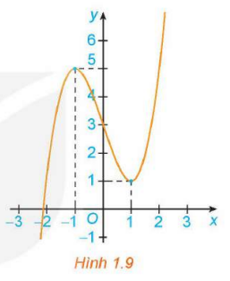
3. HOẠT ĐỘNG 3 – 4: LUYỆN TẬP – VẬN DỤNG (20 phút)
a) Mục tiêu: Củng cố, rèn luyện cách xét tính đơn điệu của hàm số.
b) Nội dung:
Luyện tập 4: Hình 1.9 là đồ thị hàm số . Hãy tìm các cực trị của hàm số.

PHIẾU HỌC TẬP SỐ 1
Câu 1. Khẳng định nào sau đây là sai?
A. Nếu hàm số đạt cực đại tại thì được gọi là giá trị cực đại của hàm số
B. Nếu hàm số y = f(x) đạt cực đại tại thì được gọi là điểm cực đại của hàm số
C. Giá trị cực đại và giá trị cực tiểu của hàm số được gọi chung là giá trị cực trị của hàm số.
D. Nếu hàm số đạt cực tiểu tại thì điểm được gọi là điểm cực tiểu của hàm số.
Câu 2. Cho hàm số y = f(x) có đồ thị như hình vẽ. Khẳng định nào sau đây là đúng?
A. Hàm số có giá trị cực tiểu bằng 2.
B. Hàm số có điểm cực đại là 2.
C. Hàm số có ba điểm cực trị.
D. Hàm số có điểm cực tiểu là M(2; -2).
Câu 3. Cho hàm số y = f(x) có đồ thị như hình vẽ. Xét các khẳng định sau:
(i) Điểm cực đại của đồ thị hàm số là 2.
(ii) Điểm cực tiểu của đồ thị hàm số là I(−2; −14) và J(2; 14).
(iii) GTLN của hàm số là 2.
(iv) Điểm cực tiểu của hàm số là −2.
Số khẳng định đúng trong các khẳng định trên là
A. 1. B. 2. C. 3. D. 4.
Câu 4. Cho hàm số y = f(x) xác định, liên tục trên ○ và có bảng biến thiên như sau.
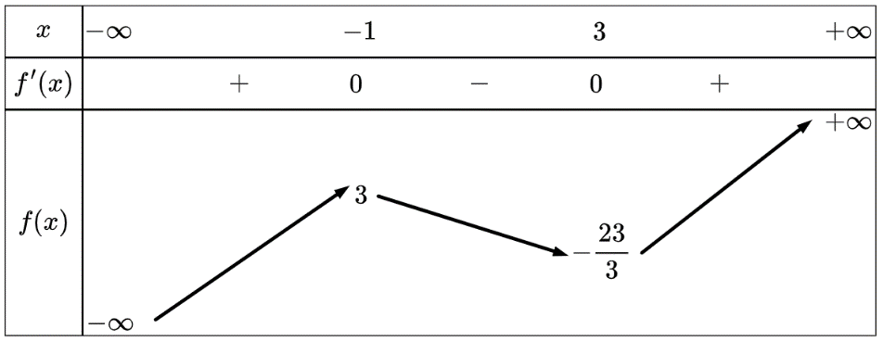
Khẳng định nào sau đây là đúng?
A. Hàm số có đúng hai cực trị. B. Hàm số có điểm cực tiểu là .
C. Đồ thị hàm số có điểm cực tiểu là 3. D. Đồ thị hàm số có điểm cực đại là 3.
c) Sản phẩm:
Luyện tập 4: Từ đồ thị hàm số, ta có:
Hàm số đạt cực tiểu tại và
Hàm số đạt cực đại tại và
Phiếu học tập số 1: Câu 1. D. Câu 2. B. Câu 3. C. Câu 4. A.
d) Tổ chức thực hiện:
Chuyển giao | - GV cho HS thực hiện Luyện tập 4 tại lớp.  - GV phát phiếu học tập số 1 cho học sinh thực hiện ở nhà
Thực hiện | - HS thực hiện Luyện tập 4.  - HS về nhà hoàn thành phiếu học tập số 1.
Báo cáo thảo luận | - GV chỉ định HS lên trả lời cho Luyện tập 4.  - GV gợi ý nhanh cho HS phiếu học tập số 1.  - GV chú ý cho HS nhầm lẫn giữa các khái niệm điểm cực đại của hàm số, giá trị cực đại của hàm số và điểm cực đại của đồ thị hàm số; điểm cực tiểu của hàm số, giá trị cực tiểu của hàm số và điểm cực tiểu của đồ thị hàm số.
Đánh giá, nhận xét,  tổng hợp | - GV đánh giá câu trả lời của học sinh, ghi nhận và tổng hợp kết quả.  Luyện tập 4.  + Củng cố cho học sinh khả năng tìm tính đơn điệu của hàm số thông qua đạo hàm của đồ thị hàm số.  + Góp phần phát triển năng lực tư duy và lập luận toán học, năng lực giao tiếp toán học.

TIẾT 4
1. HOẠT ĐỘNG 1: MỞ ĐẦU (5 phút)
a) Mục tiêu: Nhắc lại định nghĩa cực trị của hàm số đã học trong tiết trước.
b) Nội dung:
Hỏi: Nhắc lại định nghĩa cực trị của hàm số ?
c) Sản phẩm:
Khái niệm cực trị của hàm số
Tổng quát, ta có định nghĩa sau:
Cho hàm số xác định và liên tục trên khoảng ( có thể là có thể là và điểm .
- Nếu tồn tại số sao cho với mọi và thì ta nói hàm số đạt cực đại tại .
- Nếu tồn tại số sao cho với mọi và thì ta nói hàm số đạt cực tiểu tại .
d) Tổ chức thực hiện:
Chuyển giao | - GV đặt câu hỏi gọi HS học sinh trả lời.
Thực hiện | - HS trả nhắc lại định nghĩa cực trị của hàm số.
Báo cáo thảo luận | - GV chỉ định HS thực hiện.
Đánh giá, nhận xét,  tổng hợp | - GV đánh giá câu trả lời của học sinh, chỉnh sửa và điều chỉnh (nếu có).
2. HOẠT ĐỘNG 2: HÌNH THÀNH KIẾN THỨC
Hoạt động 2.2: Cực trị của hàm số.
Hoạt động 2.2.2: Cách tìm cực trị của hàm số (15 phút)
a) Mục tiêu: HS biết cách tìm cực trị của hàm số.
b) Nội dung: HS thực hiện HĐ5, Ví dụ 6, Ví dụ 7, Ví dụ:
Hoạt động 5: Nhận biết cách tìm cực trị của hàm số
Cho hàm số
a) Tính đạo hàm và tìm các điểm mà tại đó đạo hàm bằng 0?
b) Lập bảng biến thiên của hàm số.
c) Từ bảng biến thiên suy ra các điểm cực trị của hàm số.
Định lý
Giả sử hàm số liên tục trên khoảng chứa điểm và có đạo hàm trên các khoảng và . Khi đó:
a) Nếu với mọi và với mọi thì là một điểm cực tiểu của hàm số .
b) Nếu với mọi và với mọi thì là một điểm cực đại của hàm số .
Định lí trên được viết gọn lại trong hai bảng biến thiên sau:
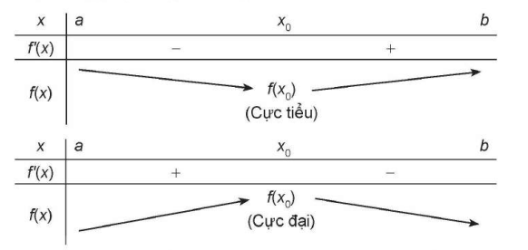
Chú ý. Từ định lí trên ta có các bước tìm cực trị của hàm số như sau:
1. Tìm tập xác định của hàm số.
2. Tính đạo hàm . Tìm các điểm mà tại đó đạo hàm bằng 0 hoặc đạo hàm không tồn tại.
3. Lập bảng biến thiên của hàm số.
4. Từ bảng biến thiên suy ra các cực trị của hàm số.
Ví dụ 6. Tìm cực trị của hàm số .
Chú ý. Nếu nhưng không đổi dấu khi qua thì không phải là điểm cực trị của hàm số. Chẳng hạn, hàm số có , nhưng không phải là điểm cực trị của hàm số (H.1.10).
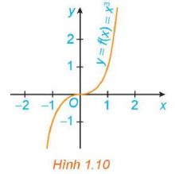
Ví dụ 7. Tìm cực trị của hàm số .
Ví dụ 8. Tìm cực trị của hàm số .
c) Sản phẩm:
Hoạt động 5:
a) Ta có hoặc
b) Lập bảng biến thiên:
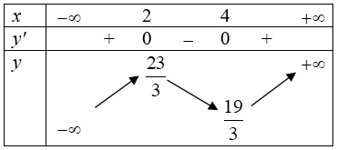
Hàm số đạt cực đại tại
Hàm số đạt cực tiểu tại
Ví dụ 6. Tập xác định của hàm số là .
Ta có: hoặc .
Lập bảng biến thiên của hàm số:
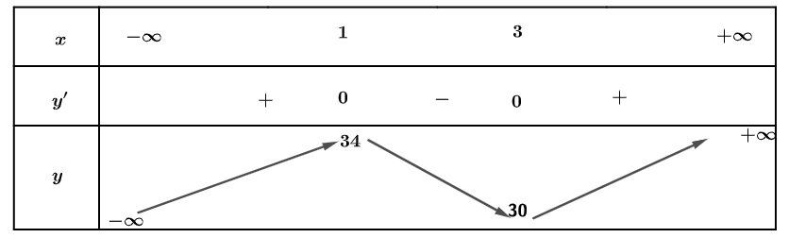
Từ bảng biến thiên, ta có:
Hàm số đạt cực đại tại và . Hàm số đạt cực tiểu tại và .
Ví dụ 7. Tập xác định của hàm số là .
Ta có: hoặc .
Lập bảng biến thiên của hàm số:
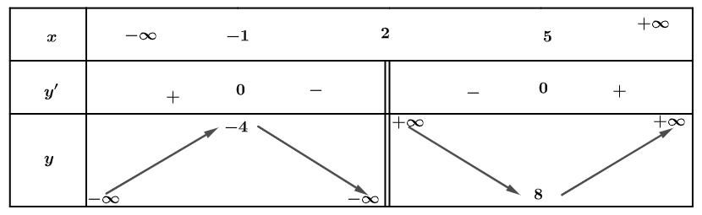
Từ bảng biến thiên, ta có:
Hàm số đạt cực đại tại và . Hàm số đạt cực tiểu tại và .
Ví dụ 8. Tập xác định của hàm số là . Ta có: , với mọi .
Lập bảng biến thiên của hàm số:
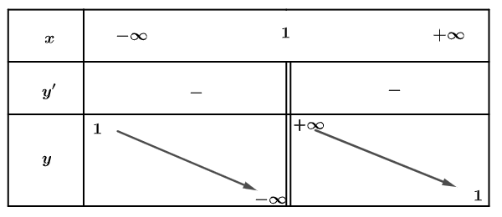
Từ bảng biến thiên suy ra hàm số không có cực trị.
d) Tổ chức thực hiện:
Chuyển giao | - GV cho HS đọc và thực hiện yêu cầu của HĐ5.  - Sau khi HS thực hiện xong HĐ5, GV có thể đặt câu hỏi cho HS: Khi nào điểm là điểm cực trị của hàm số ? Từ đó rút ra định lí.  - GV tiếp tục đặt câu hỏi cho HS thảo luận theo cặp, giải thích vì sao nếu f′(x) không đổi dấu khi x qua thì không phải là điểm cực trị của hàm số?  - GV cho học sinh rút ra các bước tìm cực trị hàm số và Chú ý.  GV từng bước hướng dẫn HS làm ví dụ 6, Ví dụ 7.  - GV yêu cầu học sinh hoạt động cá nhân thực hiện Ví dụ 8.
Thực hiện | - Học sinh thực hiện và đưa ra kết luận cho từng ý của HĐ5.  - HS giải thích vì sao nếu f′(x) không đổi dấu khi x qua thì không phải là điểm cực trị của hàm số:  f′(x) không đổi dấu khi x qua , ta có bảng biến thiên:  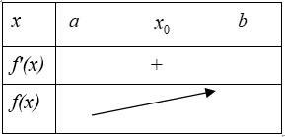  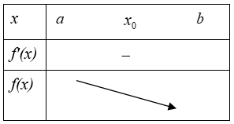  Dựa vào bảng biến thiên, ta thấy f’(x) không đổi dấu khi x qua thì không phải là điểm cực trị của hàm số f(x).  - HS thực hiện Ví dụ 6, 7, 8 và ghi chép.
Báo cáo thảo luận | - GV gọi một số HS lên thực hiện HĐ5.  - GV gọi HS rút ra định lí và chú ý từ HĐ5.  - GV chỉ định HS thực hiện Ví dụ 6, 7, 8.
Đánh giá, nhận xét,  tổng hợp | - GV đánh giá câu trả lời của học sinh, chỉnh sửa và điều chỉnh (nếu có).  + Hoạt động 4: HS làm quen với các bước xét cực trị của hàm số.  + Ví dụ 6, 7, 8: Hình thành, rèn luyện các bước tìm cực trị của hàm số, áp dụng với hàm đa thức.  + Góp phần phát triển năng lực giao tiếp toán học.  - GV tuyên dương, khích lệ HS có câu trả lời nhanh, chính xác và nghiêm túc trong thảo luận.

3. HOẠT ĐỘNG 3: LUYỆN TẬP (15 phút)
a) Mục tiêu: Củng cố, rèn luyện cách tìm cực trị của hàm số.
b) Nội dung:
Luyện tập 5: Tìm cực trị của các hàm số sau:
a) . b)
c) Sản phẩm:
Luyện tập 5:
a) Tập xác định của hàm số là
Ta có: hoặc
Lập bảng biến thiên của hàm số:
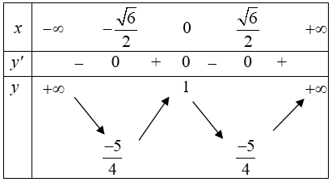
Từ bảng biến thiên, ta có:
Hàm số đạt cực tiểu tại và
Hàm số đạt cực đại tại x = 0 và
Hàm số đạt cực tiểu tại và
b) Tập xác định của hàm số là
Ta có: hoặc
Lập bảng biến thiên của hàm số:
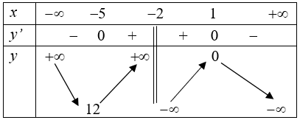
Từ bảng biến thiên, ta có:
Hàm số đạt cực tiểu tại và
Hàm số đạt cực đại tại x = 1 và
d) Tổ chức thực hiện:
Chuyển giao | - GV chia lớp thành 4 nhóm thực hiện luyện tập 5.  + Nhóm 1, 2: làm ý a;  + Nhóm 3, 4: làm ý b.
Thực hiện | - Học sinh thảo luận theo nhóm để thực hiện và đưa ra kết quả cho luyện tập 5.  - HS trình bày ra bảng nhóm.  - HS cử đại diện lên trình bày bài giải của nhóm mình.
Báo cáo thảo luận | - GV gọi 2 nhóm lên trình bày bài làm của nhóm.  - GV gọi HS của nhóm khác nhận xét và chỉnh sửa (nếu có).
Đánh giá, nhận xét,  tổng hợp | - GV đánh giá câu trả lời của học sinh, ghi nhận và tổng hợp kết quả Luyện tập 5,  - GV tuyên dương, khích lệ nhóm có câu trả lời nhanh, chính xác và nghiêm túc trong thảo luận.

4. HOẠT ĐỘNG 4: VẬN DỤNG (10 phút)
a) Mục tiêu: Vận dụng tổng hợp kiến thức, kĩ năng trong bài vào giải quyết tình huống thực tế.
b) Nội dung:
Vận dụng 2: Một vật được phóng thẳng đứng lên trên từ độ cao 2 (mét) với vận tốc ban đầu là . Trong vật lí, ta biết rằng khi bỏ qua sức cản của không khí thì độ cao (mét) của vật sau (giây) được cho bởi công thức . Hỏi tại thời điểm nào thì vật đạt độ cao lớn nhất?
c) Sản phẩm:
HS về nhà trình bày vào vở
Ta có
(giây).
Do khi khi nên đạt GTLN tại và
(m).
Cũng có thể nhận xét là hàm số bậc hai theo t và có hệ số của là nên đạt GTLN tại
d) Tổ chức thực hiện:
Chuyển giao | - GV cho HS phân tích đề bài và hướng dẫn HS về nhà tiếp tục hoàn thành
Thực hiện | - Học sinh đọc đề, nghe hướng dẫn thực hiện Vận dụng 2.
Báo cáo thảo luận | - GV gọi HS phân tích đề.  - GV gọi HS khác nhận xét và chỉnh sửa (nếu có).
Đánh giá, nhận xét,  tổng hợp | - GV tuyên dương, khích lệ HS có câu trả lời nhanh, chính xác.

TIẾT 5
1. HOẠT ĐỘNG 1: MỞ ĐẦU (10 phút)
a) Mục tiêu: Nhận biết tính đồng biến, nghịch biến của hàm số dựa vào dấu của đạo hàm cấp 1 và củng cố lại cách xét tính đơn điệu của hàm số.
b) Nội dung: HS thực hiện phiếu học tập số 2.

PHIẾU HỌC TẬP SỐ 2
Hoàn thành sơ đồ tư duy sau:
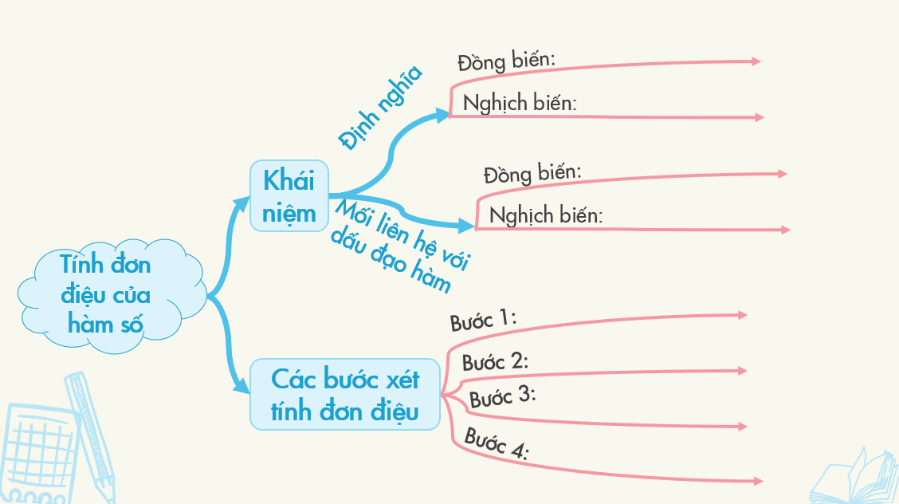

c) Sản phẩm: Câu trả lời của HS.
d) Tổ chức thực hiện:
Chuyển giao | - GV phát phiếu học tập cho HS.  - GV cho HS hoạt động theo cặp trong 3 phút để hoàn thành phiếu học tập số 2,
Thực hiện | - HS thực hiện vào phiếu học tập số 2.
Báo cáo thảo luận | - GV chỉ định một số HS thực hiện từng mục của phiếu học tập số 2. Các HS khác theo dõi bài làm, nhận xét và góp ý.
Đánh giá, nhận xét,  tổng hợp | - GV đánh giá thái độ làm việc, phương án trả lời của học sinh, ghi nhận và tổng hợp kết quả.  - GV tuyên dương, khích lệ HS có câu trả lời nhanh, chính xác.
2. HOẠT ĐỘNG 2 - 3: HÌNH THÀNH KIẾN THỨC – LUYỆN TẬP
Hoạt động 2.3: Luyện tập tính đơn điệu của hàm số. (25 phút)
a) Mục tiêu: Củng cố cho HS cách xét tính đơn điệu của hàm số.

b) Nội dung:
1.1. Tìm các khoảng đồng biến, khoảng nghịch biến của các hàm số có đồ thị như sau:
a) Đồ thị hàm số (H.1.11); b) Đồ thị hàm số .
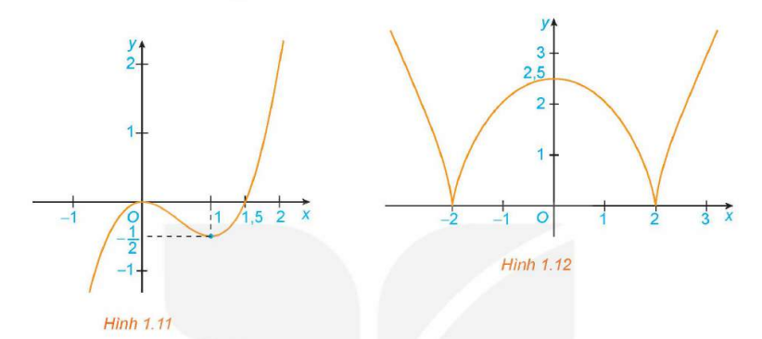
1.2. Xét sự đồng biến, nghịch biến của các hàm số sau:
a) ; b) .
1.3. Tìm các khoảng đơn điệu của các hàm số sau:
a) b) .
1.4. Xét chiều biến thiên của các hàm số sau:
a) ; b) .
c) Sản phẩm: Câu trả lời của HS.
1.1. Dựa vào đồ thị hàm số ta có:
a) Hàm số đồng biến trên và .
Hàm số nghịch biến trên .
b) Hàm số đồng biến trên và .
Hàm số nghịch biến trên và .
1.2. a)
Tập xác định: . Ta có:
Lập bảng biến thiên của hàm số:
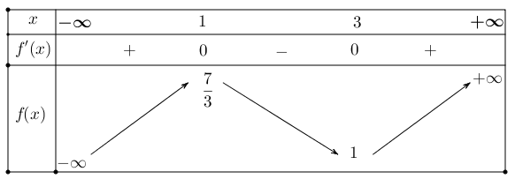
Hàm số đồng biến trên khoảng và .
Hàm số nghịch biến trên khoảng .
b) Tập xác định: . Ta có:
Vì . Do đó, .
Vậy hàm số nghịch biến trên .
1.3. a) Tập xác định: .
Ta có:
Lập bảng biến thiên của hàm số
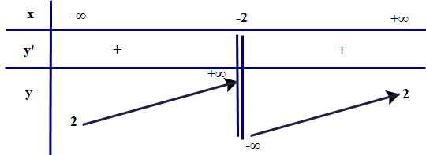
Dựa vào bảng biến thiên ta có: hàm số đồng biến trên và .
b) Tập xác định: .
Ta có: (thỏa mãn)
Lập bảng biến thiên của hàm số:
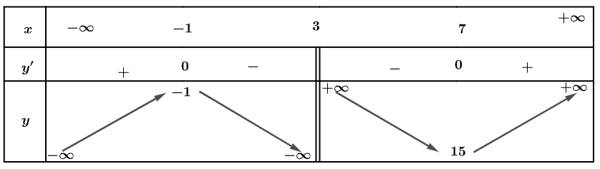
Từ bảng biến thiên ta thấy:
Hàm số nghịch biến trên khoảng và .
Hàm số đồng biến trên khoảng và .
1.4. a) Tập xác định: . Ta có:
Lập bảng biến thiên của hàm số:
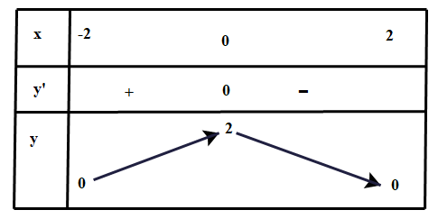
Dựa vào bảng biến thiên, ta có:
Hàm số đồng biến trên khoảng . Hàm số nghịch biến trên khoảng .
b) Tập xác định: .
Ta có:
Lập bảng biến thiên của hàm số:
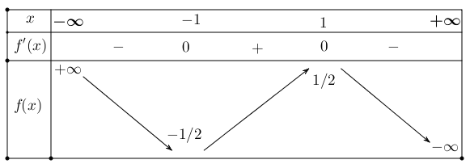
Dựa vào bảng biến thiên, ta có:
Hàm số nghịch biến trên khoảng . Hàm số đồng biến trên khoảng .
d) Tổ chức thực hiện:
Chuyển giao | Bài tập 1.1  - GV cho HS đọc và thực hiện cá nhân trong 3 phút. GV đặt một số câu hỏi để gợi nhớ kiến thức:  + Hàm số đồng biến, nghịch biến thì đồ thị hàm số như thế?  Bài tập 1.2 và bài tập 1.3  - GV chia lớp thành 4 nhóm tương ứng với 4 tổ mỗi tổ thực hiện 1 câu hỏi  + Tổ 1 : 1.2a) Tổ 2 : 1.2b) Tổ 3 : 1.3a) Tổ 4 : 1.3b)
Thực hiện | Bài tập 1.1  - GV gọi mọi số HS đứng tại chỗ trả lời về tính đồng biến, nghịch biến của hàm số thông qua hình dáng đồ thị hàm số.  Bài tập 1.2 và bài tập 1.3  - HS thực hiện theo nhóm câu hỏi của nhóm mình và cử đại diện trình bày kết quả của nhóm mình.
Báo cáo thảo luận | - HS xung phong trả lời bài tập 1.1.  - Các nhóm trình bày bài làm của nhóm.  - HS của nhóm khác nhận xét và chỉnh sửa (nếu có).
Đánh giá, nhận xét,  tổng hợp | - GV đánh giá câu trả lời của học sinh, ghi nhận và tổng hợp kết quả.  - GV tuyên dương, khích lệ nhóm có câu trả lời chính xác và nghiêm túc trong thảo luận.

4. HOẠT ĐỘNG 4: VẬN DỤNG (10 phút)
a) Mục tiêu: Củng cố khả năng nhận biết tính đồng biến, nghịch biến của một hàm số trên một khoảng dựa vào dấu đạo hàm cấp một của nó vào các bài toán thực tế.
b) Nội dung:
1.5. Giả sử số dân của một thị trấn sau năm kể từ năm 2000 được mô tả bởi hàm số
trong đó được tính bằng nghìn người.
a) Tính số dân của thị trấn đó vào các năm 2000 và 2015.
b) Tính đạo hàm và . Từ đó, giải thích tại sao số dân của thị trấn đó luôn tăng nhưng sẽ không vượt quá một ngưỡng nào đó.
c) Sản phẩm:
HS thực hiện ở nhà vào vở
1.5. a) Số dân vào năm của thị trấn đó là: nghìn người.
Sau 15 năm kể từ năm 2000 số dân của thị trấn đó là: .
Vậy số dân của thị trấn đó vào năm 2015 là 19250 người.
Vì do đó hàm số là hàm đồng biến hơn nữa do đó dân số của thị trấn đó sẽ không vượt quá 25 nghìn người.
d) Tổ chức thực hiện:
Chuyển giao | - GV cho HS phân tích đề bài và hướng dẫn HS về nhà tiếp tục hoàn thành
Thực hiện | - Học sinh đọc đề, nghe hướng dẫn thực hiện
Báo cáo thảo luận | - GV gọi HS phân tích đề.  - GV gọi HS khác nhận xét và chỉnh sửa (nếu có).
Đánh giá, nhận xét,  tổng hợp | - GV tuyên dương, khích lệ HS có câu trả lời nhanh, chính xác.

TIẾT 6
1. HOẠT ĐỘNG 1: MỞ ĐẦU (10 phút)
a) Mục tiêu: Nhắc lại cách tìm được điểm cực trị, giá trị cực trị của hàm số thông qua bảng biến thiên hoặc thông qua hình ảnh hình học của đồ thị hàm số và cách tìm cực trị hàm số.
b) Nội dung: HS thực hiện phiếu học tập số 3.

PHIẾU HỌC TẬP SỐ 3
Hoàn thành sơ đồ tư duy sau:
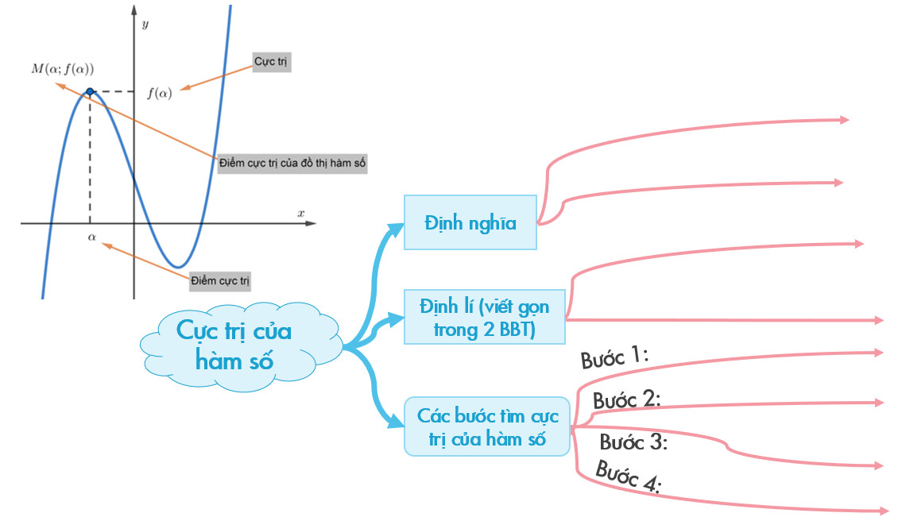
c) Sản phẩm: Câu trả lời của HS.
d) Tổ chức thực hiện:
Chuyển giao | - GV phát phiếu học tập số 3 cho HS.  - GV cho HS hoạt động theo cặp trong 3 phút để hoàn thành phiếu học tập số 3,
Thực hiện | - HS thực hiện vào phiếu học tập số 3.
Báo cáo thảo luận | - GV chỉ định một số HS thực hiện từng mục của phiếu học tập số 3. Các HS khác theo dõi bài làm, nhận xét và góp ý.
Đánh giá, nhận xét,  tổng hợp | - GV đánh giá thái độ làm việc, phương án trả lời của học sinh, ghi nhận và tổng hợp kết quả.  - GV tuyên dương, khích lệ HS có câu trả lời nhanh, chính xác.
2. HOẠT ĐỘNG 2 - 3: HÌNH THÀNH KIẾN THỨC – LUYỆN TẬP
Hoạt động 2.4: Luyện tập tìm cực trị của hàm số. (25 phút)
a) Mục tiêu: Củng cố cách tìm cực trị của hàm số.
b) Nội dung:
1.6. Đồ thị của đạo hàm bậc nhất của hàm số được cho trong Hình 1.13.
a) Hàm số đồng biến trên những khoảng nào? Giải thích.
b) Tại giá trị nào của thì có cực đại hoặc cực tiểu? Giải thích.
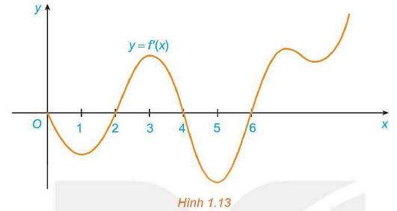
1.7. Tìm cực trị của các hàm số sau:
a) ; b) ;
c) d) .
c) Sản phẩm: Câu trả lời của HS.
1.6. Dựa vào đồ thị của hàm , ta có bảng biến thiên của hàm số như sau
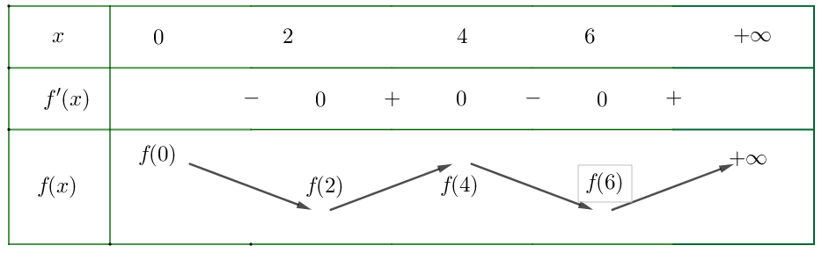
a) Dựa vào bảng biến thiên, ta có:
khi và . Do đó, hàm số đồng biến trên và .
khi và . Do đó, hàm số nghịch biến trên và .
b) Dựa vào bảng biến thiên, ta có:
với mọi và với mọi thì là một điểm cực tiểu của hàm số
với mọi và với mọi thì điểm là một điểm cực đại của hàm số .
với mọi và với mọi thì điểmlà một điểm cực tiểu của hàm số .
1.7.
a) Tập xác định: .
Bảng biến thiên:
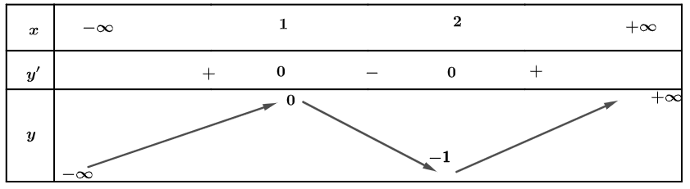
Từ bảng biến thiên ta có:
Hàm số có điểm cực đại là .
Hàm số có điểm cực tiểu là .
b) Tập xác định của hàm số là . Ta có:
Bảng biến thiên:
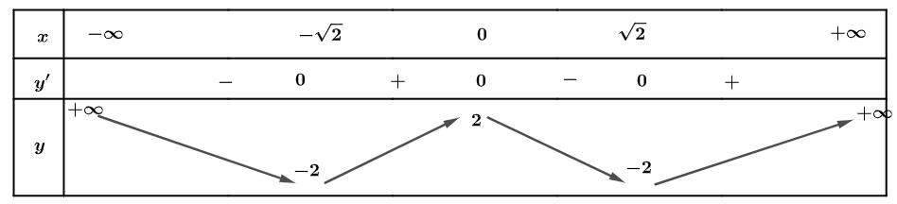
Từ bảng biến thiên ta có:
Hàm số đạt cực đại tại và
Hàm số đạt cực tiểu tại và .
c) Tập xác định: .
Ta có: . (thỏa mãn)
Lập bảng biến thiên của hàm số:
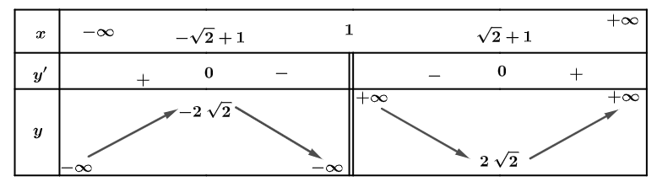
Từ bảng biến thiên ta có:
Hàm số đạt cực đại tại và .
Hàm số đạt cực tiểu tại và .
d)
Tập xác định: .
Ta có:
Ta có bảng biến thiên của hàm số:

Do đó, hàm số đạt cực đại tại , , hàm số không có cực tiểu.
d) Tổ chức thực hiện:
Chuyển giao | Bài tập 1.6  - GV cho HS đọc và thực hiện cá nhân trong 3 phút. GV đặt một số câu hỏi để gợi nhớ kiến thức:  + Hàm số khi nào đạt cực đại, khi nào đạt cực tiểu tại điểm ?  Bài tập 1.7  - GV chia lớp thành 4 nhóm tương ứng với 4 tổ mỗi tổ thực hiện 1 câu hỏi  + Tổ 1 : 1.7a) Tổ 2 : 1.7b) Tổ 3 : 1.7c) Tổ 4 : 1.7d)
Thực hiện | Bài tập 1.6  - GV gọi mọi số HS đứng tại chỗ trả lời và giải thích cho bài tập 1.6.  - HS đặt câu hỏi thảo luận để hoàn thiện và ghi nhớ kiến thức.  Bài tập 1.7  - HS thực hiện theo nhóm câu hỏi của nhóm mình và cử đại diện trình bày kết quả của nhóm mình.
Báo cáo thảo luận | - HS xung phong trả lời và giải thích cho bài tập 1.6.  - Các nhóm trình bày bài làm của nhóm.  - HS của nhóm khác nhận xét và chỉnh sửa (nếu có).
Đánh giá, nhận xét,  tổng hợp | - GV đánh giá câu trả lời của học sinh, ghi nhận và tổng hợp kết quả.  + Rèn luyện cho HS tìm cực trị của hàm số.  - GV tuyên dương, khích lệ nhóm có câu trả lời chính xác và nghiêm túc trong thảo luận.

4. HOẠT ĐỘNG 4: VẬN DỤNG (10 phút)
a) Mục tiêu: Củng cố khả năng nhận biết cực trị của một hàm số trên một khoảng dựa vào dấu đạo hàm cấp một của nó vào các bài toán thực tế.
b) Nội dung:
1.9. Giả sử doanh số (tính bằng số sản phẩm) của một sản phảm mới (trong vòng một số năm nhất định) tuân theo quy luật logistic được mô hình hoá bằng hàm số
trong đó thời gian được tính bằng năm, kẻ̉ từ khi phát hành sản phẩm mới. Khi đó, đạo hàm sẽ biểu thị tốc độ bán hàng. Hỏi sau khi phát hành bao nhiêu năm thì tốc độ bán hàng là lớn nhất?
c) Sản phẩm: HS thực hiện ở nhà vào vở
1.9. Ta có: . Tốc độ bán hàng là lớn nhất khi lớn nhất. Đặt .
Ta có bảng biến thiên với :
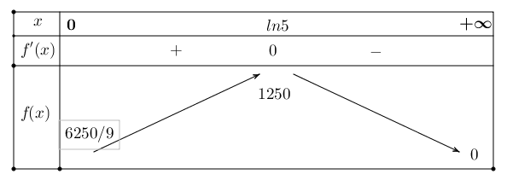
Vậy sau khi phát hành khoảng năm thì thì tốc độ bán hàng là lớn nhất.
d) Tổ chức thực hiện:
Chuyển giao | - GV cho HS phân tích đề bài và hướng dẫn HS về nhà tiếp tục hoàn thành
Thực hiện | - Học sinh đọc đề, nghe hướng dẫn thực hiện
Báo cáo thảo luận | - GV gọi HS phân tích đề.  - GV gọi HS khác nhận xét và chỉnh sửa (nếu có).
Đánh giá, nhận xét,  tổng hợp | - GV tuyên dương, khích lệ HS có câu trả lời nhanh, chính xác.

